TC-CARD 软件操作说明
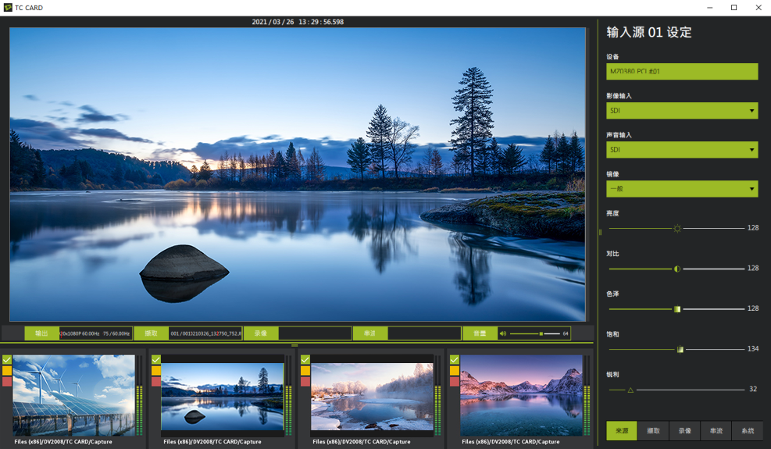

一、软件安装
1、 双击安装包，得到一个对话框，在对话框中点击【Next】。
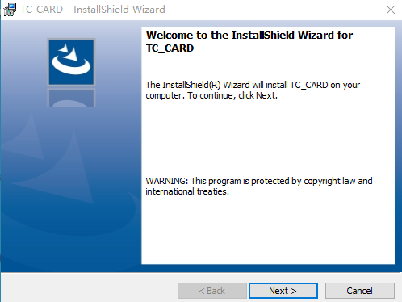
2、弹出第二个对话框，点击【Install】。
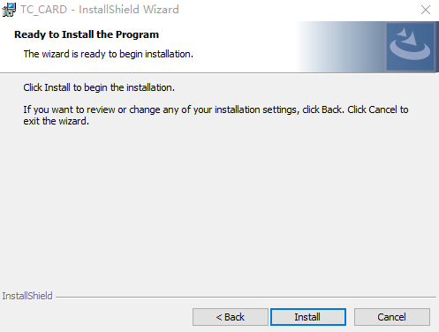
- 在弹出的第三个对话框中，点击【Finish】。
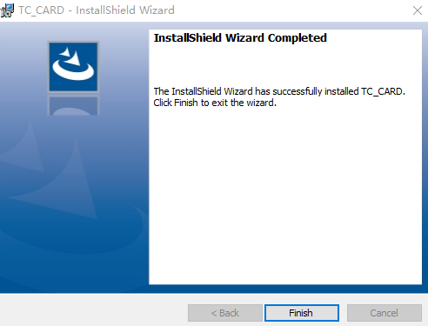
安装成功后，需要重启一次电脑。
- 【来源】
a，检测采集卡是否能出图像。
上部大画面是主屏，下部小画面是预览，点击预览可以切换主屏。
当路线太多，预览区显示不完整的时候，按住鼠标左键在预览窗口上，可以进行左右拖动。
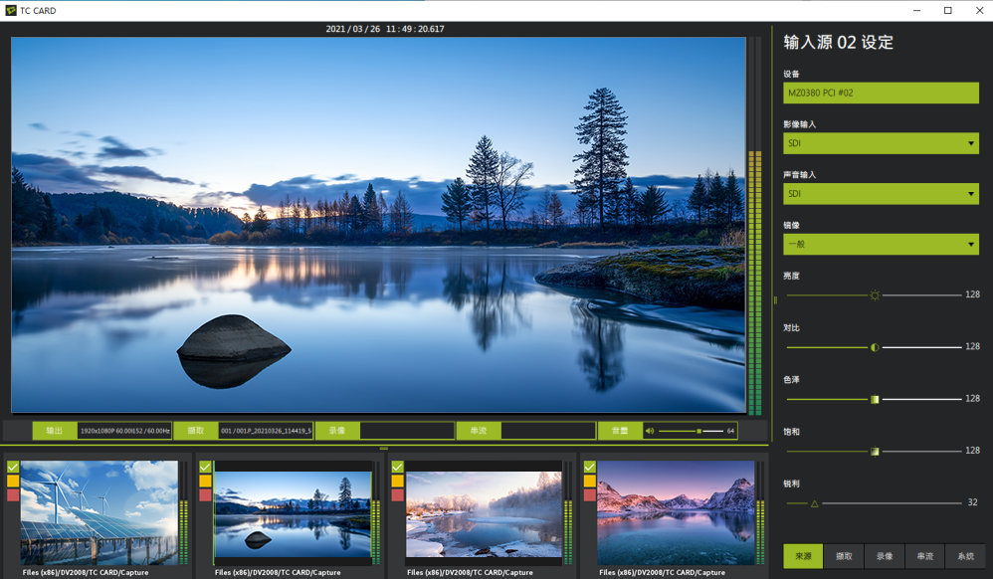
b，可以在界面右侧对图像进行一些参数设置。
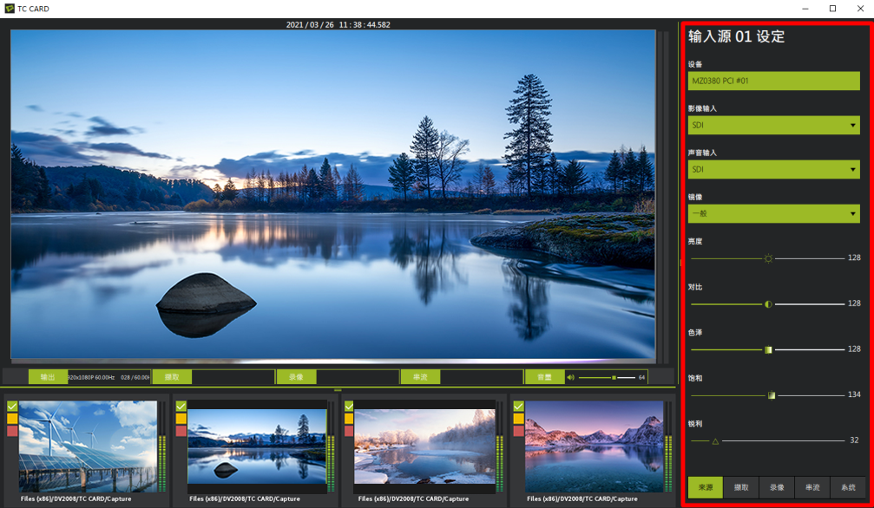
- 【截取】
截取监测画面的图片。
- 在【截取】界面右侧做一些简单设置。

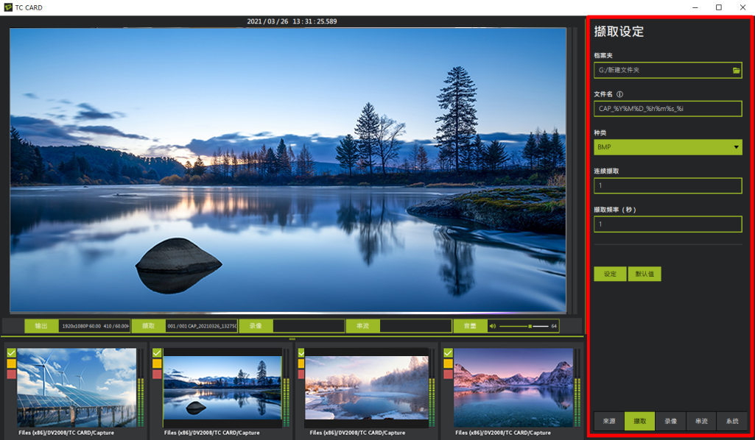

b,勾选预览窗口的黄色框。
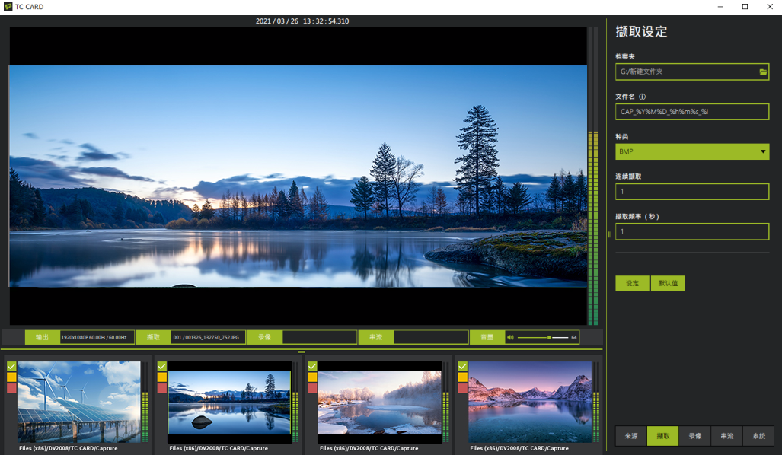

c,点击截取按钮，就可以在指定的文件夹中看到截取的图片。
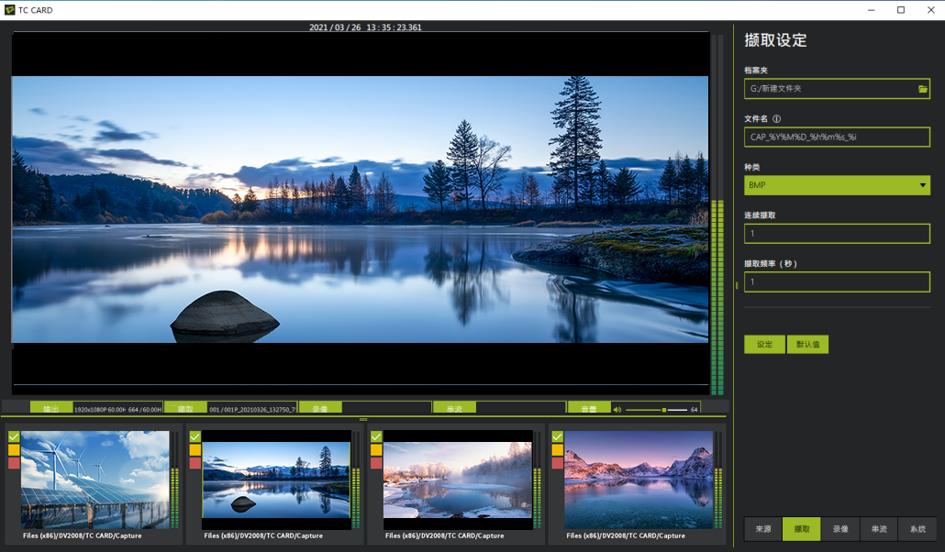
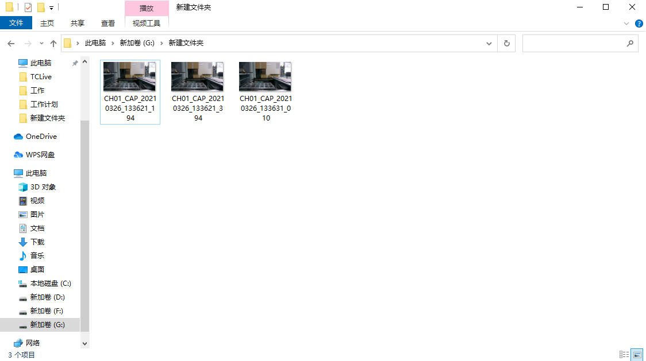
- 【录像】
录取监控画面视频。
a,注意下界面右侧设置。
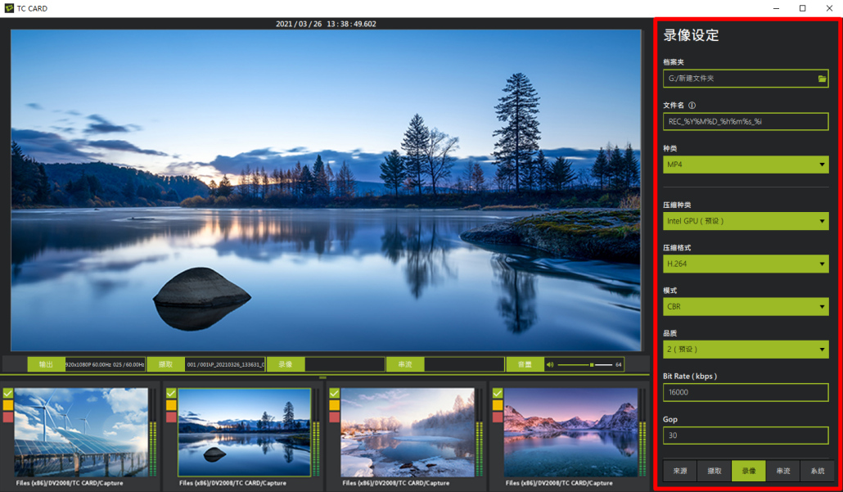

- 勾选红色的框。
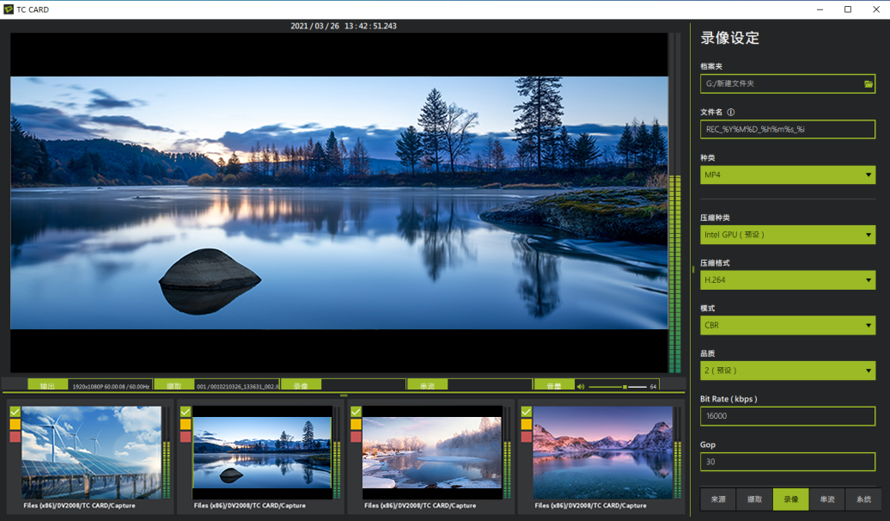
- 点击录像按钮，就可以在指定的文件夹中，看到录制的视频。
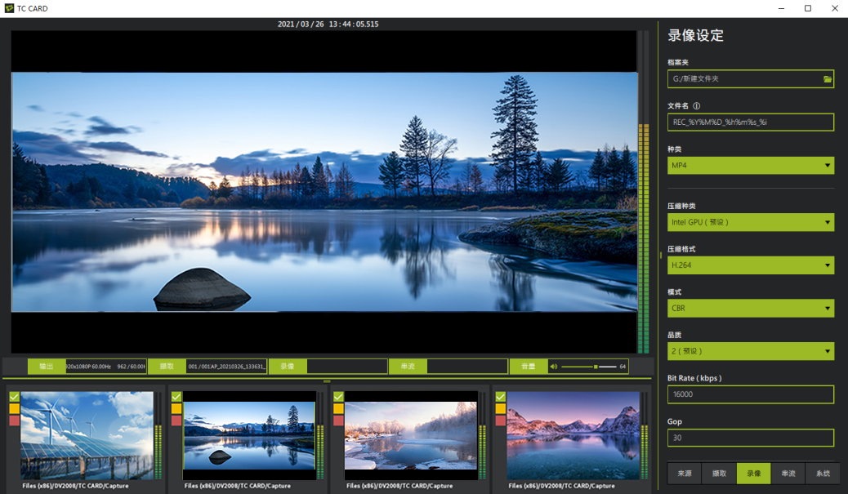
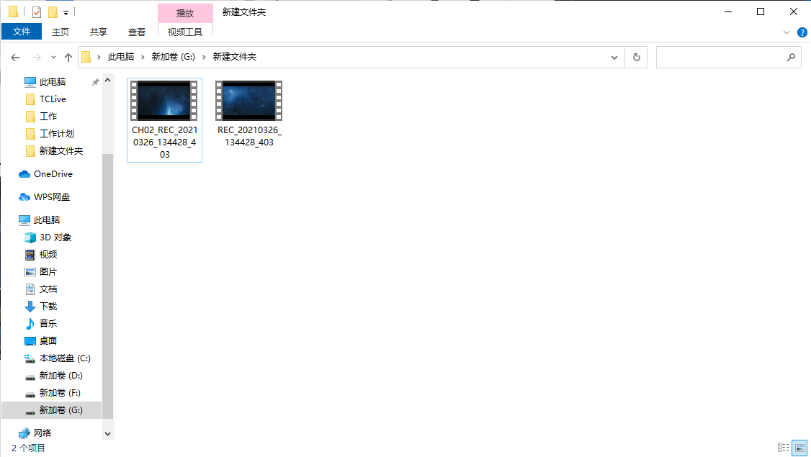

- 【串流】
目的：将软件中的信号推到指定平台进行直播。
本次用【目睹直播】平台进行举例串流。
- 【注册】-【登录】进入【首页】，然后点击【新建直播频道】。
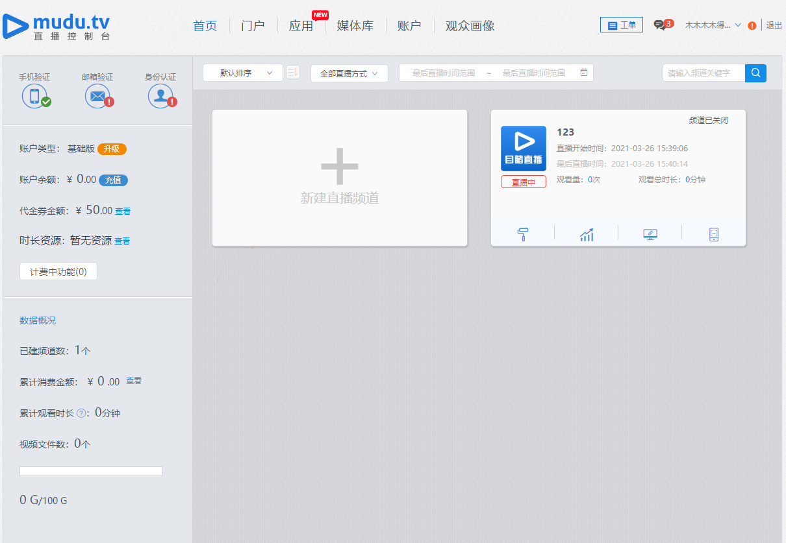
b，操作完成确定之后，会得到一个页面，点击【专业设备直播】，会得到直播推流地址。
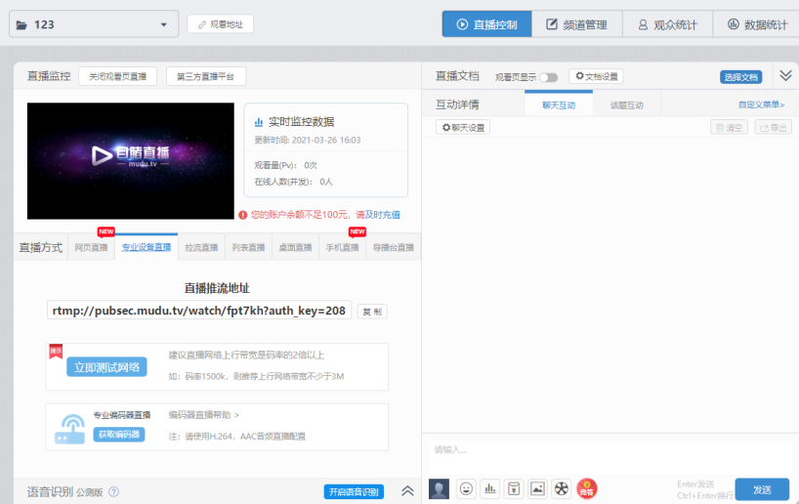

c,【重点】复制这个链接，将链接分成两部分。
将【watch/】与其之前的内容，粘贴到【串流URL】，将【watch/】之后的内容，粘贴到【串流密钥】。
注意：【串流协议】选择【RTMP】
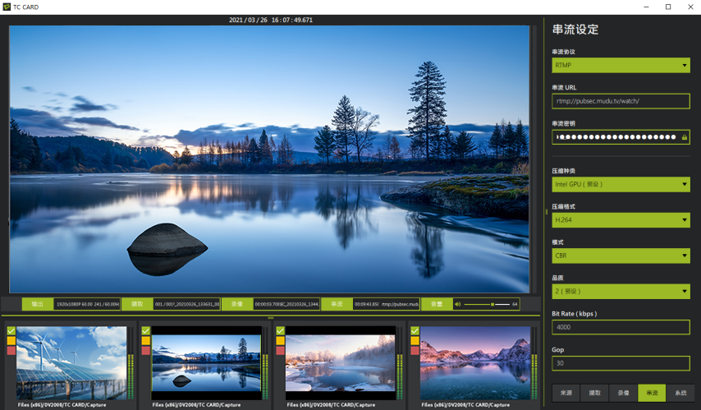
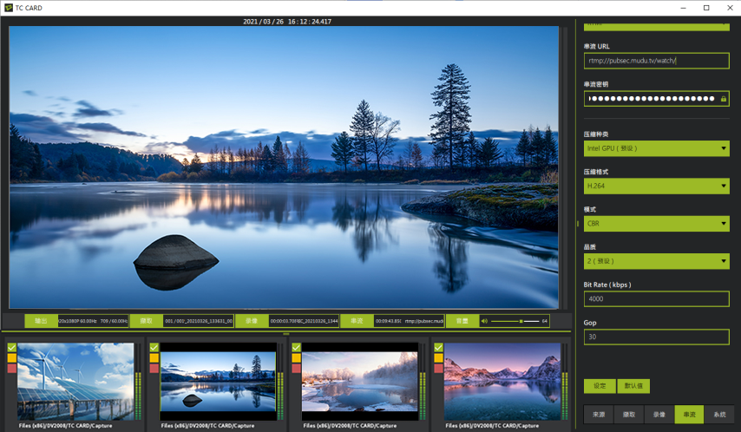
（设置完成不要忘记点击【设定】。）

d,点击【串流】。
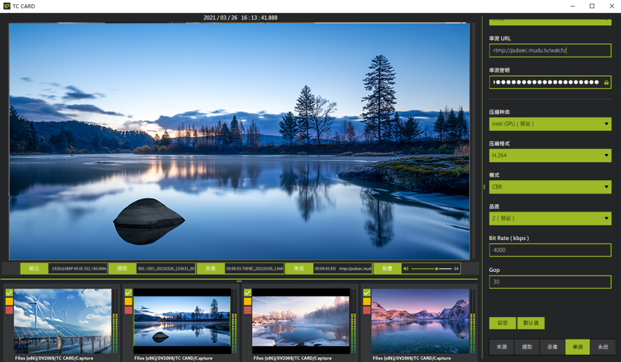

e,进入目睹平台，已经在直播了。
